南投縣信義鄉久美國民小學106學年度活動成果
活動種類 | 語文活動 | 活動期程 |  | 104~迄今
活動主題 | 部落圖書館閱讀活動 | 參與人員 |  | 全部落
內容 | 1.配合九美教會部落圖書館進行閱讀活動。  2.文化局固定到部落圖書館進行閱讀活動。
省思(成效) | - 學校與教會需再充分溝通，有效利用圖書資源。  - 學校應鼓勵學生積極參加教會圖書館所辦理活動，成效會更好。
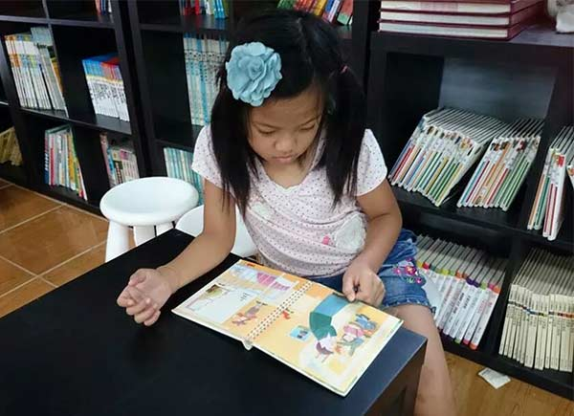 |  |  | 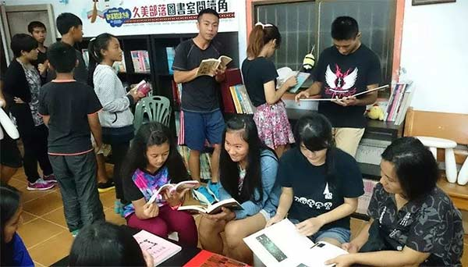
說明: 小朋友閱讀情形 |  |  | 說明: 部落學童閱讀情形
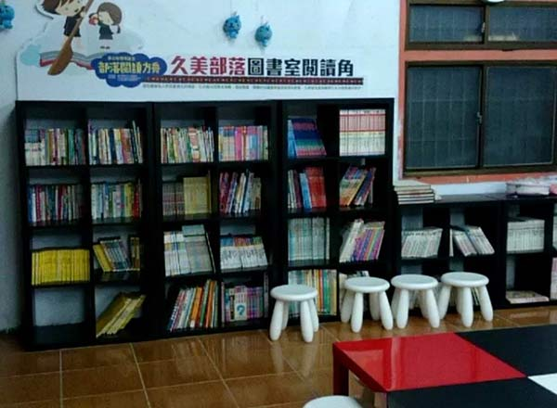 |  |  | 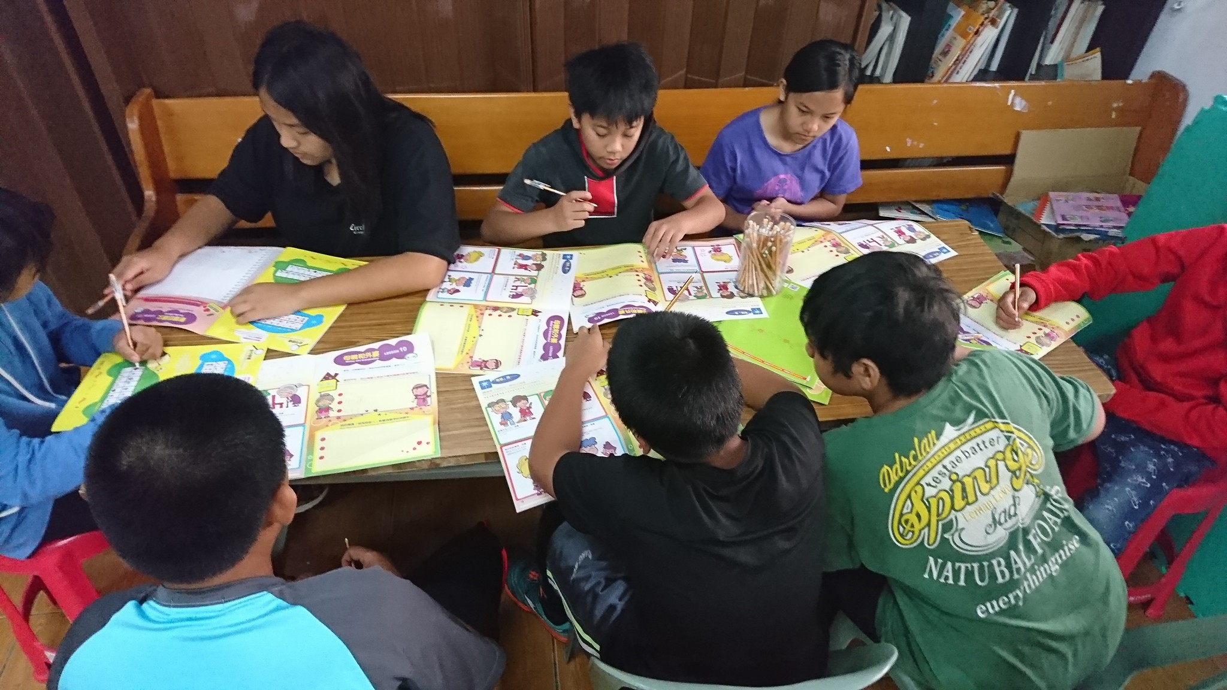
說明:久美部落圖書室閱讀角 |  |  | 說明:文化局閱讀活動

